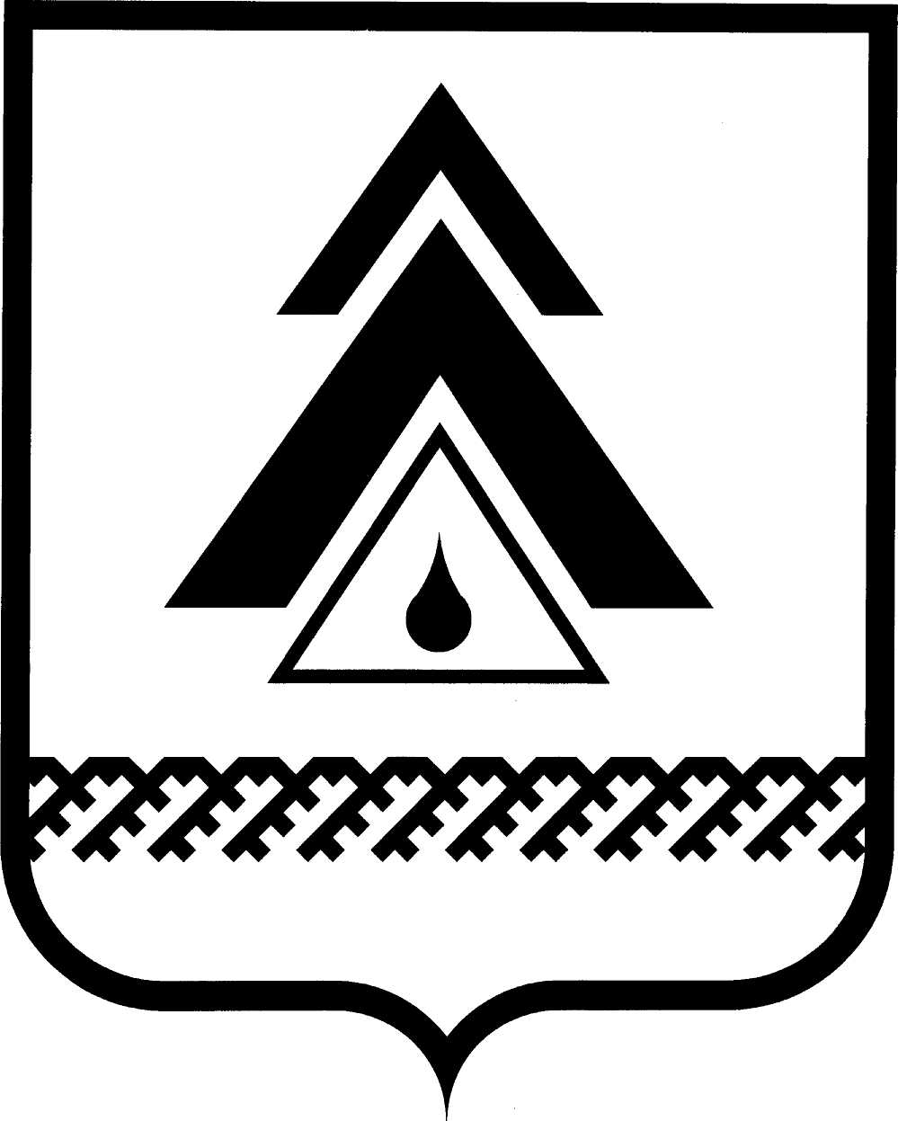
ПРОЕКТ

ДУМА НИЖНЕВАРТОВСКОГО РАЙОНА
Ханты-Мансийского автономного округа - Югры

РЕШЕНИЕ

от _____________  г. Нижневартовск | № ________

О внесении изменений в Устав
Нижневартовского района

В соответствии с Федеральными законами от 06.10.2003 № 131-ФЗ «Об общих принципах организации местного самоуправления в Российской Федерации», от 03.11.2015 № 303-ФЗ «О внесении изменений в отдельные законодательные акты Российской Федерации», учитывая результаты публичных слушаний по решению Думы района от 15.01.2016 № 7389 «Об утверждении проекта решения Думы района «О внесении изменений в Устав Нижневартовского района»,

Дума района

РЕШИЛА:

1. Внести изменения в Устав Нижневартовского района согласно приложению.

2. Направить настоящее решение на регистрацию в Управление Министерства юстиции Российской Федерации по Ханты-Мансийскому автономному округу – Югре в установленные законодательством сроки для государственной регистрации.

3. Опубликовать (обнародовать) настоящее решение в газете «Новости Приобья» и на официальном веб-сайте администрации Нижневартовского района (www.nvraion.ru) после государственной регистрации.

4. Настоящее решение вступает в силу в соответствии с Федеральным законом «Об общих принципах организации местного самоуправления в Российской Федерации».

Глава района А.П. Пащенко
Приложение к решению
Думы района
от ___________ №______

Изменения в Устав Нижневартовского района

1. Абзац второй части 3 статьи 22 изложить в следующей редакции:
«Председатель, заместитель председателя Думы района осуществляют свои полномочия в соответствии с настоящим Уставом в порядке, установленном регламентом Думы района.».

2. Часть 2, 4 статьи 23 изложить в следующей редакции:
«2. Депутаты Думы района осуществляют свои полномочия, как правило, на непостоянной основе.
4. Депутаты Думы района должны соблюдать ограничения, запреты, исполнять обязанности, которые установлены Федеральным законом от 25 декабря 2008 года № 273-ФЗ «О противодействии коррупции» и другими федеральными законами.».

3. В части 2 статьи 24 слова «, осуществляющего свои полномочия на постоянной основе,» исключить.

4. В статье 28:
4.1. В части 1:
4.1.1. Пункт 15 изложить в следующей редакции:
«15) компенсация стоимости санаторно-курортных путевок Главе района, заместителю председателя Думы района в размере не более 40 тысяч рублей;».
4.1.2. Пункты 16, 17 исключить.
4.2. Дополнить частью 4 следующего содержания:
«4. Лицам, замещающим муниципальную должность, вышедшим на пенсию, один раз в два года производится компенсация стоимости санаторно-курортных путевок в размере не более 40 тысяч рублей в порядке, установленном решением Думы района.».

5. В пункте 3 части 3 статьи 30 слова «, в том числе путем выкупа,» исключить.

6. В абзацах первом, втором части 1 статьи 38 слова «и опубликование в газете «Новости Приобья»» заменить словами «и опубликование в приложении «Официальный бюллетень» к газете «Новости Приобья»».

7. В статье 50:
7.1. В части 2:
7.1.1. Пункт 7 изложить в следующей редакции:
«7) компенсация стоимости санаторно-курортных путевок муниципальным служащим в размере не более 40 тысяч рублей;».
7.1.2. Пункты 8, 9 исключить.
7.2. Дополнить частью 5 следующего содержания:
«5. Муниципальным служащим, вышедшим на пенсию, один раз в два года производится компенсация стоимости санаторно-курортных путевок в размере не более 40 тысяч рублей в порядке, установленном решением Думы района.».

